资料要求
1.1寸照片，用身份证号命名，电子档
2.认定申请表（纸质存档，电子档）
3.学历初中以上，保育师高中以上，可用户口本上的学历
4.身份证复印件（纸质、电子档），身份证人像面、国徽面分别建文件夹，并且用身份号命名
5.年龄要求：26岁以上（四级），30岁以上（三级）
6.用学历报考，需提供学信网上的查询截图
7.四级提供5年以上的工作证明，三级提供10年以上的工作证明，个人经历承诺书（根据社保截图上的单位来写）、贵州省社会保险参保缴费证明（个人）截图，个人经历承诺书上涉及的单位要企查查截图
（1）在某单位工作满5年的，直接开5年的工作经历证明，工作单位必须和社保上的保持一致
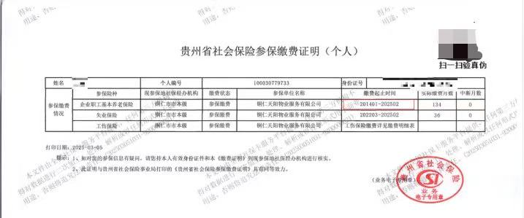
（二维码需打码，个人信息打码需完整）
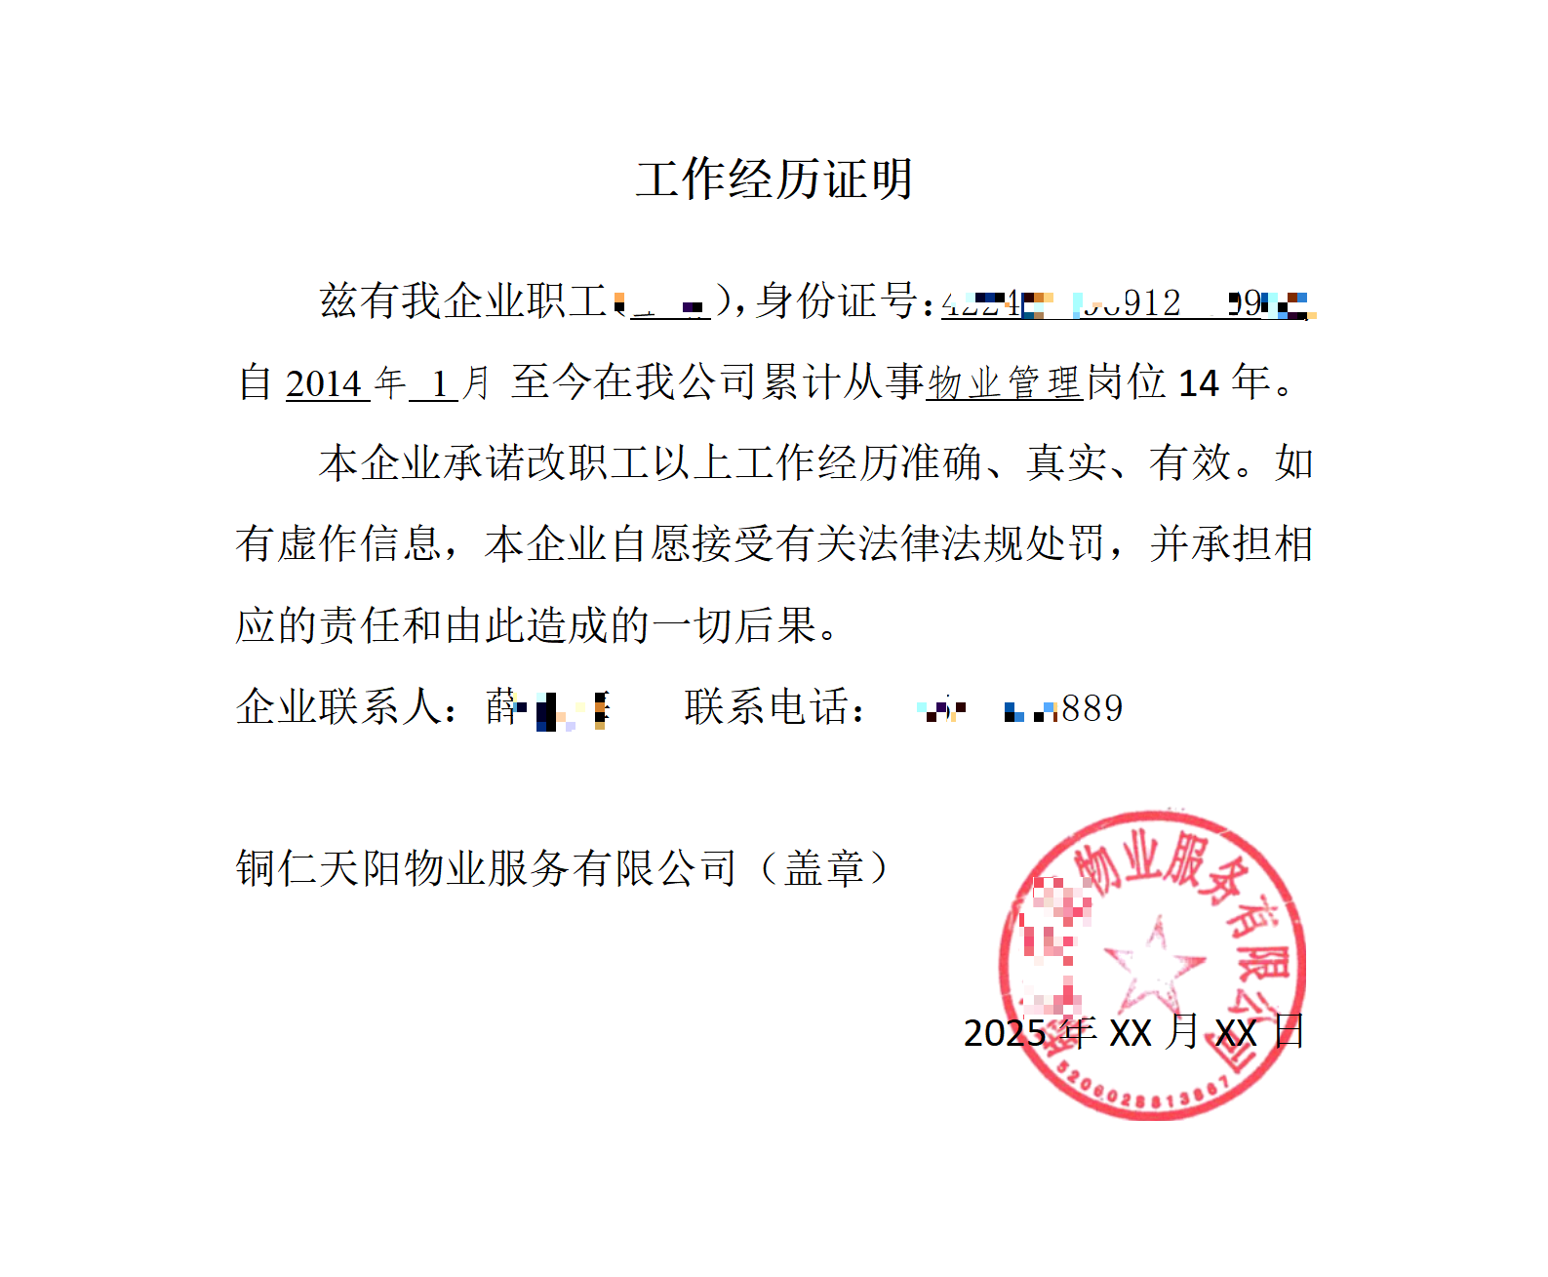

（2）在某单位工作不满5年，须工作经历证明（最后上班的公司盖章）和个人经历承诺书（承诺书一定要和社保上的时间、单位保持一致），社保截图上没有工作单位，没有缴纳社保，要写清楚：（其间，企业未缴纳社保，且目前已无法提供劳动合同或工资流水等。）
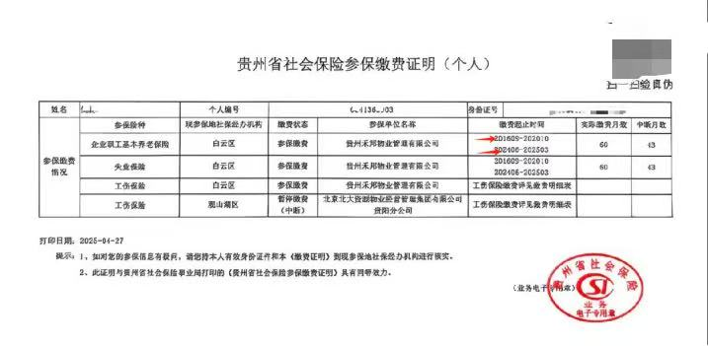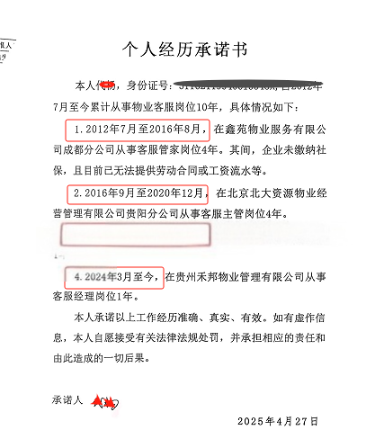
7、工作证明上的单位和个人经历承诺书上的工作单位都必须在企查查上查询，并把查询信息截图打印，以验证工作证明是否正确。
8、用学历报考大专以上文凭在学信网上的查询并截图https://www.chsi.com.cn/xlcx/index.jsp
9、相关职业工种请参照国标（https://www.osta.org.cn/skillStandard）

